# 安装

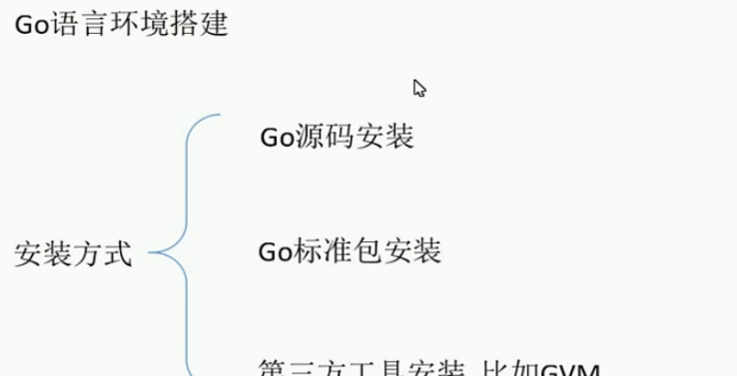

# 入门案例

## 代码

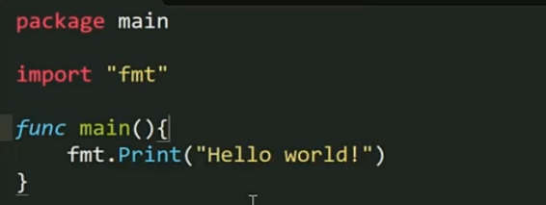

## 运行

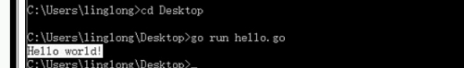

# GOPATH

## 简介

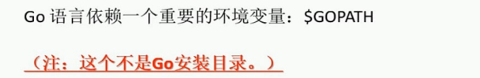

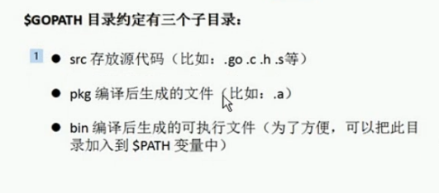

## Bee

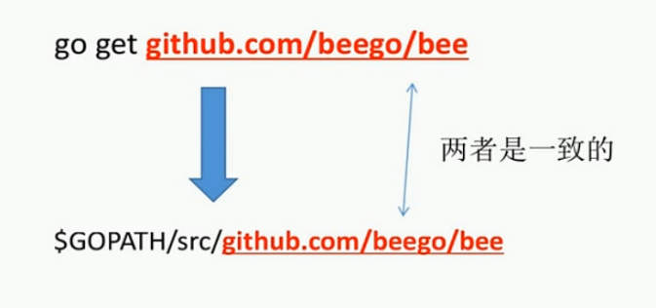

# 关键字

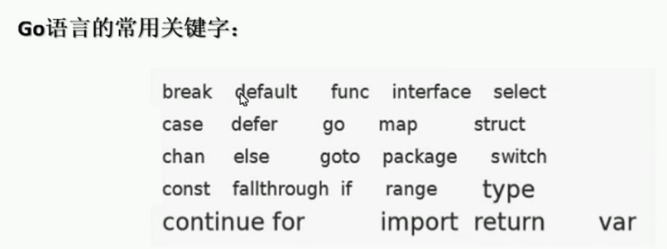

# 例子

## 程序

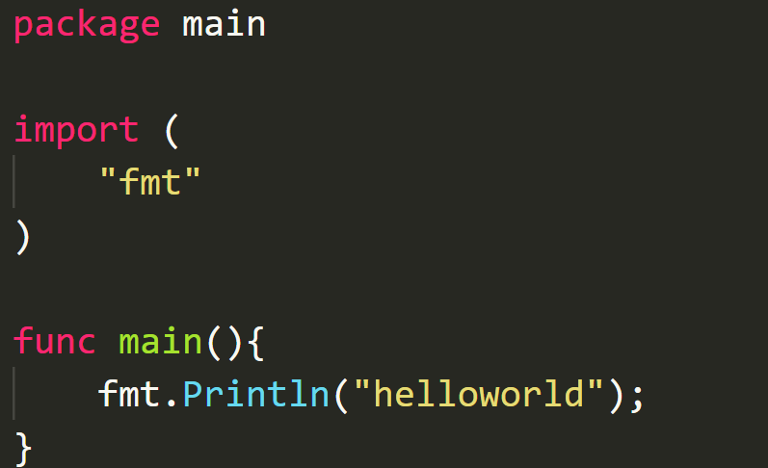

## 运行

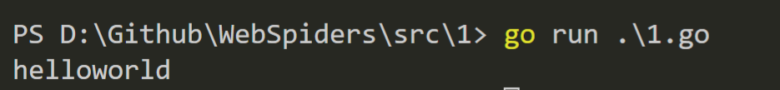

# 包

## 入口点

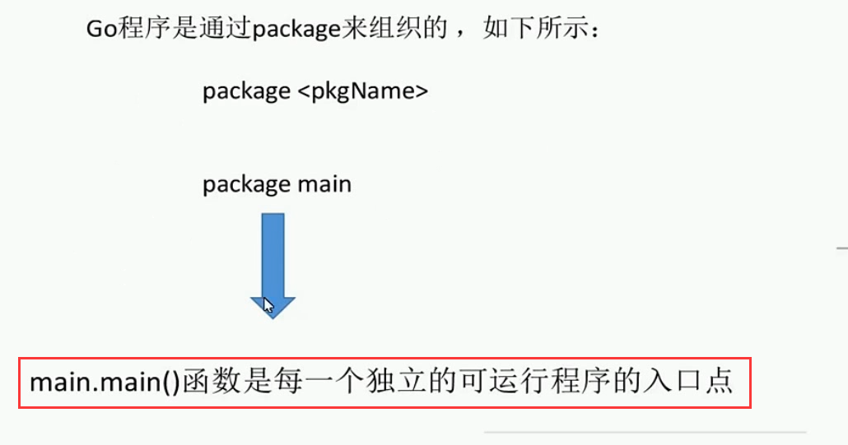

## Var

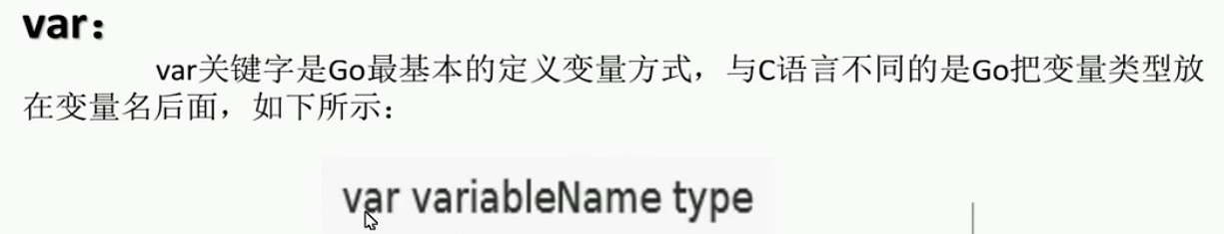

# 声明变量

## 普通声明

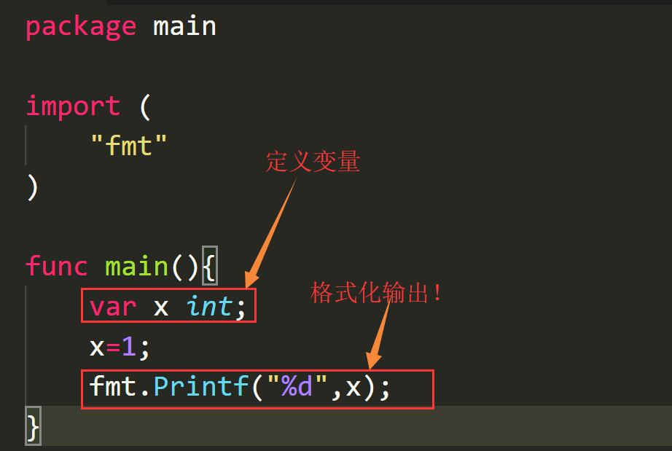

Print带f就是格式化

不带f的话就是输出

## 简短声明

只能使用在函数的内部

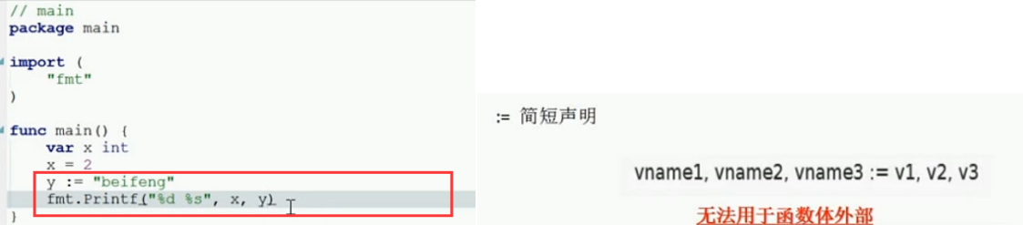

## const常量

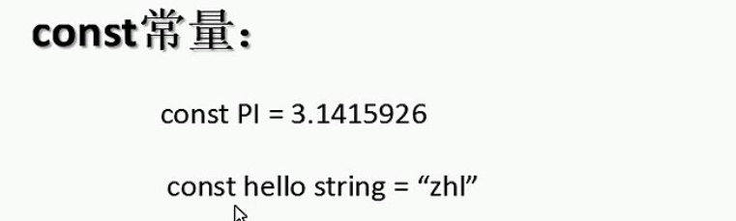

## 数据类型

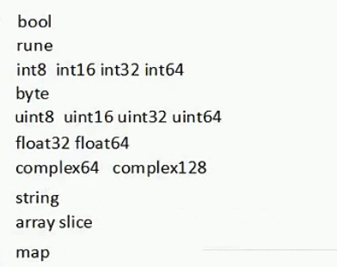

## 例子

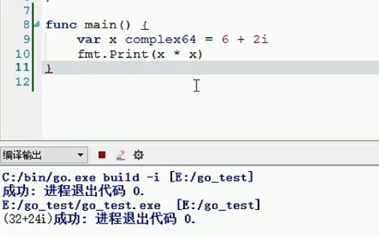

# Array

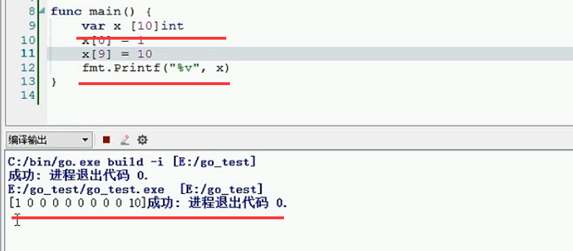

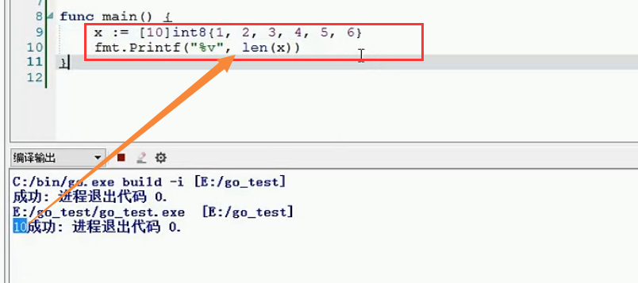

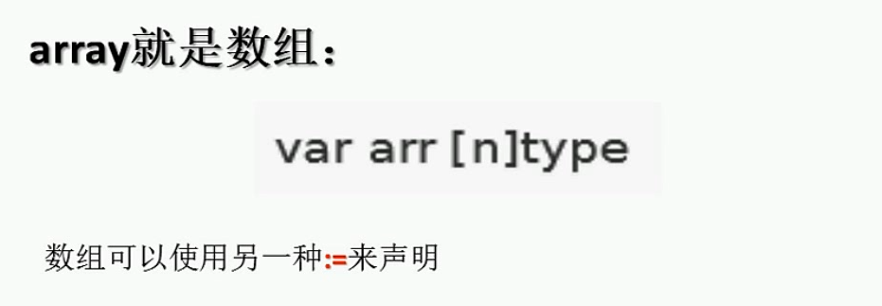

# Slice

## 说明

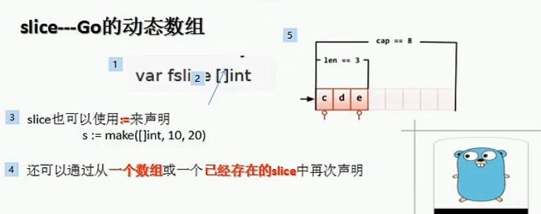

第一个数字是长度len

第二个数字是容量cap cap是一个建议值

如果查过了cap golang会继续的进行扩展cap的容量

## 例子

开始的是正常的

但是最终是按照个数来的

个数的计算后面的-前面的 就是（3-1=2）

开始的位置是就是开始的 计算是从0开始的

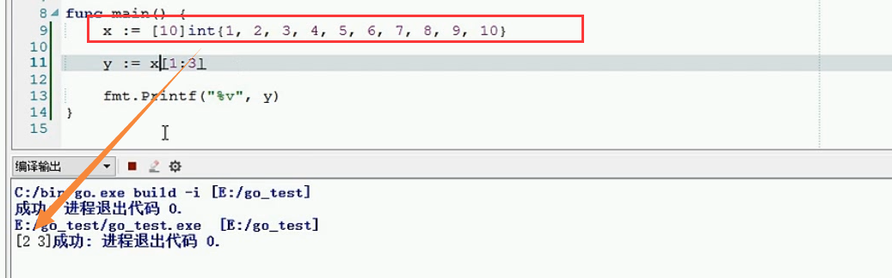

## Len

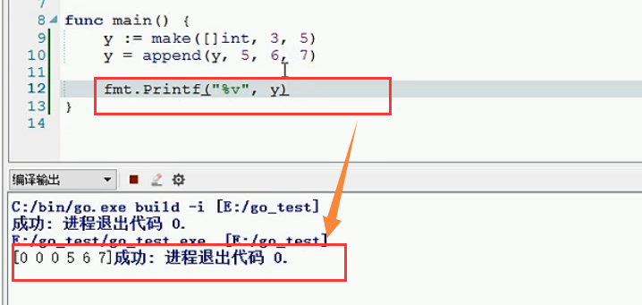

## 值的扩充



## cap扩充

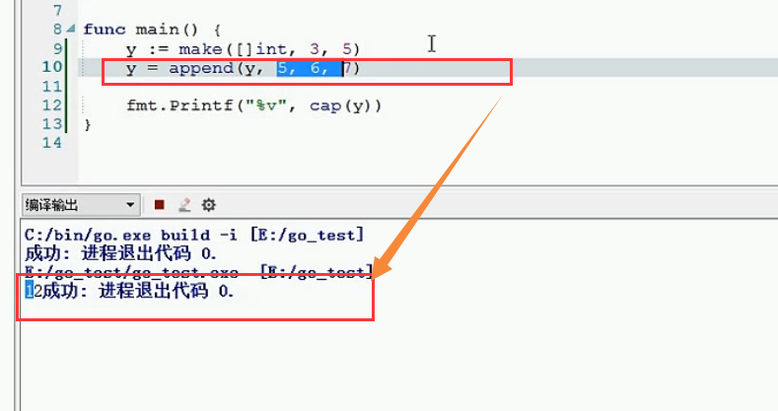

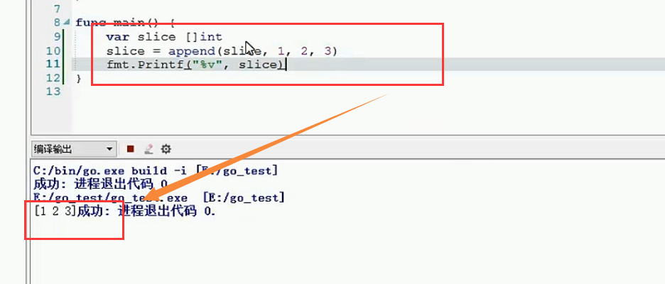

## 图示

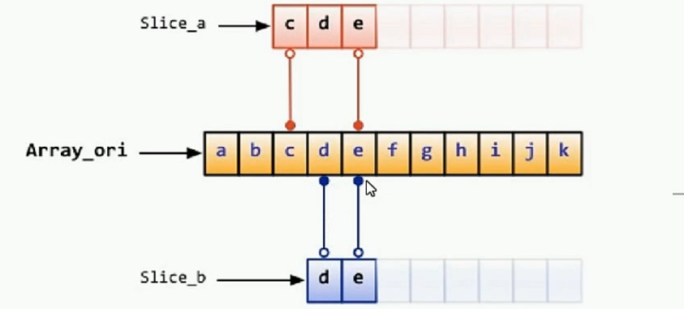

# Map

## 说明

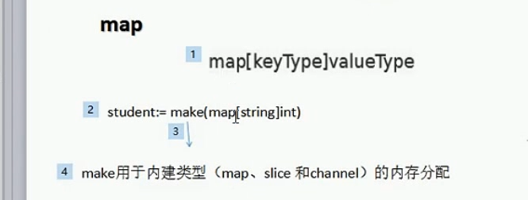

## 例子

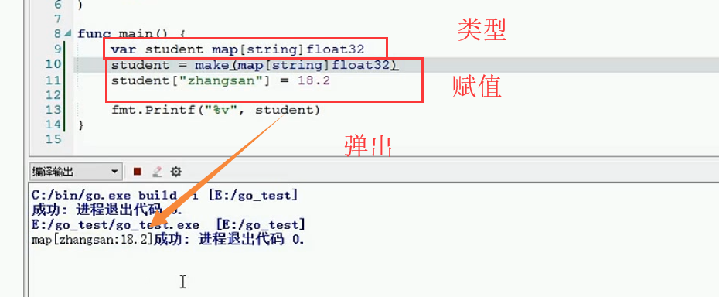

## 简短声明

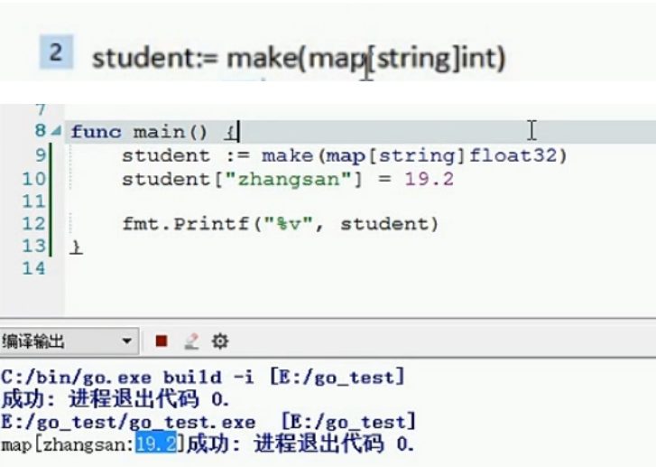

## 总结

